Specyfikacja wstępna - CovidHospital

Temat: **CovidHospital**

Autorzy: **Roksana Jarema, Adrian Końca, Krystian Lebkuchen, Maciej Marek, Sebastian Ratańczuk, Jakub Tarka**

Grupa: S1_I_P_330, Grupa 1 (6)

Kierunek: informatyka

Rok akademicki: 2020/2021

Poziom i semestr: I/6

Tryb studiów: stacjonarne

Aktualizacja: 2021.03.19, 23:25

Spis treści

2 Odnośniki do innych źródeł 4

3 Słownik pojęć 5

4 Wprowadzenie 6

4.1 Cel dokumentacji 6

4.2 Przeznaczenie dokumentacji 6

4.3 Opis organizacji lub analiza rynku 6

4.4 Analiza SWOT organizacji 6

5 Specyfikacja wymagań 7

5.1 Charakterystyka ogólna 7

5.2 Wymagania funkcjonalne 7

5.3 Wymagania niefunkcjonalne 8

6 Zarządzanie projektem 9

6.1 Zasoby ludzkie 9

6.2 Harmonogram prac 9

6.3 Etapy/kamienie milowe projektu 9

7 Zarządzanie ryzykiem 10

7.1 Lista czynników ryzyka 10

7.2 Ocena ryzyka 10

7.3 Plan reakcji na ryzyko 10

8 Zarządzanie jakością 11

8.1 Scenariusze i przypadki testowe 11

9 Projekt techniczny 12

9.1 Opis architektury systemu 12

9.2 Technologie implementacji systemu 12

9.3 Diagramy UML 12

9.4 Charakterystyka zastosowanych wzorców projektowych 12

9.5 Projekt bazy danych 12

9.6 Projekt interfejsu użytkownika 12

9.7 Procedura wdrożenia 13

10 Dokumentacja dla użytkownika 14

11 Podsumowanie 15

11.1 Szczegółowe nakłady projektowe członków zespołu 15

12 Inne informacje 16

# Odnośniki do innych źródeł

* + Zarządzanie projektem – https://trello.com/b/33GXopcO/covid-hospital
  + Wersjonowanie kodu – https://github.com/AdrianKonca/CovidHospital
  + Definicja triażu - https://pl.wikipedia.org/wiki/Tria%C5%BC
  + Objawy choroby oraz powikłania - https://pl.wikipedia.org/wiki/COVID-19#Przebieg_choroby
  + Zasada działania respiratora - https://pl.wikipedia.org/wiki/Respirator_(medycyna)
  + Dawki szczepionki COVID-19 podane na 100 osób - https://upload.wikimedia.org/wikipedia/commons/7/72/World_map_of_COVID-19_vaccination_doses_administered_per_100_people_by_country_or_territory.png
  + Mapa współczynników zgonów według krajów - https://upload.wikimedia.org/wikipedia/commons/8/88/COVID-19_Outbreak_World_Map_Total_Deaths_per_Capita.svg
  + Typy szczepionek przeciw COVID-19 - https://pl.wikipedia.org/wiki/Szczepionka_przeciw_COVID-19

# Słownik pojęć

- Zespół –

- Assety –

- Sprite’y –

Tabela lub lista z pojęciami, które wymagają wyjaśnienia, wraz z tymi wyjaśnieniami – w szczególności synonimy różnych pojęć używanych w dokumentacji.

# Wprowadzenie

## Cel dokumentacji

Dokumentacja jest wykonywana w celu ułatwienia wdrożenia produktu końcowego.

Zawiera głównie:

* odnośniki do innych źródeł,
* słownik pojęć,
* cel oraz przeznaczenie dokumentacji,
* analizę, której składowymi są:
  + przygotowanie modelu opartego na rzeczywistych danych,
  + określenie koncepcji gry mając na uwadze walory edukacyjne końcowego produktu,
* zasoby ludzkie biorące udział w projekcie,
* technologie użyte podczas prac projektowych,
* definicję oraz podstawowe założenia produktu.

## Przeznaczenie dokumentacji

Dokumentacja przeznaczona jest dla osób odpowiedzialnych za wdrożenie produktu końcowego.

## Analiza wstępna

**Elementy zarządzania szpitalem**:

* zapewnienie bezpieczeństwa epidemiologicznego - trzy podstawowe elementy pomagające zachować reżim sanitarny:
  + szczelny triaż,
  + sprawna diagnostyka,
  + dostosowanie działań do zmieniającej się sytuacji epidemiologicznej,
* posiadanie urządzenia do klasycznych metod testowych oraz analizator do szybkich testów,
* ochrona kadry medycznej przed zakażeniem,
* posiadanie odpowiedniej liczby zasobów, takich jak łóżka, respiratory, personel,
* zmiana zakresu ubezpieczenia, by odpowiadało ono aktualnym potrzebom.

**Przebieg choroby**:

Może być różnorodny. Większość pacjentów (ok. 81%) może przechodzić ją bezobjawowo lub mieć łagodne objawy, przypominające inne choroby górnych dróg oddechowych, które ustępują po około dwóch tygodniach, podczas gdy część pacjentów może mieć ostrą (14%) lub krytyczną (5%) postać choroby, co wymaga 3 do 6 tygodni do wyleczenia. U pacjentów z postacią krytyczną, którzy zmarli, czas od wystąpienia objawów do śmierci wynosił od 2 do 8 tygodni. U zmarłych pacjentów wykryto oznaki niedotlenienia mózgu, bez objawów zakażenia i zapalenia mózgu, czyli wynikało ono z braku dostatecznej ilości tlenu we krwi z powodu niewydolności płuc.

**Objawy i powikłania**:

|  |  |
| --- | --- |
| Rzadko | Odkrztuszanie plwociny, krwioplucie, katar, zatkany nos, dreszcze, splątanie, ból głowy, biegunka, nudności, wymioty, ból pleców, przekrwienie spojówek, utrata/zaburzenia węchu, utrata/zaburzenia smaku. |
| Często | Gorączka, duszność, suchy kaszel, ból mięśni lub zmęczenie, osłabienie. |
| W ostrych przypadkach | Infekcja dolnych dróg oddechowych, (obustronne) atypowe zapalenie płuc, problemy z oddychaniem, utrzymujący się ból lub ucisk w klatce piersiowej. |
| Powikłania | Zespół ostrej niewydolności oddechowej, niewydolność wielonarządowa, wiremia (obecność RNA wirusa we krwi), ostra niewydolność serca, choroby naczyniowo-mózgowe, zaburzenia świadomości, ostre uszkodzenie nerek, zaburzenia czynności wątroby, zakrzepica żylna, infekcje wtórne, sepsa. |

**Procentowa częstość występowania objawów**:

|  |  |
| --- | --- |
| Objaw | Częstość występowania (procent ogólnej liczby przypadków) |
| Gorączka | 87,9% |
| Suchy kaszel | 67,7% |
| Zmęczenie | 38,1% |
| Odkrztuszanie plwociny | 33,4% |
| Płytki oddech | 18,6% |
| Ból mięśni lub stawów | 14,8% |
| Ból gardła | 13,9% |
| Ból głowy | 13,6% |
| Dreszcze | 11,4% |
| Nudności lub wymioty | 5,0% |
| Zatkany nos | 4,8% |
| Biegunka | 3,7% |
| Krwioplucie | 0,9% |
| Przekrwienie spojówek | 0,8% |

**Leczenie**:

Obecnie nie istnieje zatwierdzona celowana metoda leczenia choroby. Stosuje się leczenie objawowe, podtrzymujące oraz eksperymentalne. Współczynnik śmiertelności jest szacowany na 1% do 3%. Trwają obecnie badania i dyskusja nad ryzykiem reinfekcji.

Leczenie objawowe zwykle ma na celu opanowanie objawów i wsparcie funkcjonowania organizmu.

Prowadzone jest wiele niezależnych badań nad leczeniem COVID-19 z wykorzystaniem istniejących leków przeciwwirusowych. Badania wykazały, że dobre rezultaty w leczeniu COVID-19 daje m.in. chlorochina. Narodowy Instytut Alergii i Chorób Zakaźnych w Stanach Zjednoczonych podjął w 2020 roku randomizowane kontrolowane badania kliniczne nad zastosowaniem remdesiwiru do leczenia COVID-19.

**Zasada działania respiratora**:

Wentylację mechaniczną płuc można uzyskać przez wytworzenie ujemnego ciśnienia wokół ciała pacjenta z wyjątkiem głowy i szyi lub dodatkowego ciśnienia bezpośrednio w płucach za pomocą rurki dotchawiczej.

Wszystkie respiratory wymagają zasilania, które ze względu na formę pozwala podzielić je na dwie grupy elektryczne i pneumatyczne. Respiratory elektryczne mogą działać z wykorzystaniem prądu przemiennego bezpośrednio z sieci energetycznej lub pośrednio przez przetwornik obniżający napięcie i zamieniający je na prąd stały. Dodatkowo respiratory elektryczne coraz częściej wyposaża się w akumulator pozwalający na nieprzerwaną pracę w przypadku utraty źródła zasilania nawet przez 1 godzinę. Respiratory pneumatyczne to urządzenia, które wykorzystują energię zmagazynowaną w sprężonym gazie. Źródła sprężonego powietrza i tlenu są powszechnie dostępne na oddziałach intensywnej terapii. Zaletą tych układów jest możliwość pracy bez dostępu do źródła energii elektrycznej lub gdy jego obecność jest niepożądana. Spotykane są również rozwiązania wymagające obu źródeł zasilania elektrycznego i pneumatycznego jednocześnie.

Ze względu na zmienne kontrolne respiratory mogą być regulatorem ciśnienia, objętości lub przepływu. Czasami z powodu zmian mechaniki płuc wpływających jednocześnie na ciśnienie i objętość jedyną formą kontroli jest określenie czasu wdechu i wydechu.

Faza wdechu najczęściej inicjowana jest przez generator czasowozmienny. Wszystkie respiratory mierzą przynajmniej jedną z wartości: ciśnienia, objętości, przepływu lub czasu, która po osiągnięciu pewnej ustalonej wartości rozpoczyna cykl. Najczęściej tą zmienną jest czas, chociaż w niektórych przypadkach wskazane jest zastosowanie cyklu sterowanego ciśnieniem generowanym spontanicznym wysiłkiem wdechowym pacjenta.

Faza wydechu, która najczęściej jest procesem biernym i odbywa się samoistnie do atmosfery, może być inicjowana na trzy sposoby:

1. objętością – przełączenie następuje po dostarczeniu pacjentowi określonej objętości oddechowej, po której może nastąpić pauza wdechowa,
2. ciśnieniem – przełączenie następuje po osiągnięciu ustalonego ciśnienia w górnych drogach oddechowych,
3. czasem – faza wdechu ma stały ustalony wcześniej czas, po której następuje krótka pauza wdechowa.

Głównym mechanicznym elementem respiratora jest kompresor i silnik. Wyróżnia się trzy rodzaje kompresorów: tłok i cylinder, miechy oraz turbina. Silnikiem jest każdy element, który wytwarza ruch.

**Typy szczepionek przeciw COVID-19**:

Do opracowania szczepionki chroniącej przed koronawirusem SARS-CoV-2 wykorzystywane są głównie nowe technologie, które mają gwarantować większe bezpieczeństwo. Testowane są różnego typu preparaty, w tym szczepionki DNA i RNA, rekombinowane białka wywołujące odpowiednią reakcję odpornościową, a także czynniki infekcyjne z usuniętymi genami oraz żywe, niepatogenne drobnoustroje przenoszące i eksponujące na swej powierzchni czynniki zakaźne.

Szczepionki przeciwko koronawirusowi opierają się zwykle na konkretnym białku wirusa – glikoproteinie S, zwanym też białkiem spike. Białko to prowokuje układ immunologiczny człowieka do produkcji licznych przeciwciał atakujących wirusa. Powoduje jednak też powstawanie przeciwciał, które mają niski poziom neutralizacji wirusa i łączą się z nim w taki sposób, że wirus łatwiej wnika do niektórych komórek. Rozwiązaniem tego problemu jest taka modyfikacja białka spike, aby spowodować powstawanie głównie przeciwciał ochronnych, a tylko w minimalnym stopniu prowokować powstawanie przeciwciał wzmacniających zakażenie.

W fazie badań są szczepionki o różnym schemacie podawania. Przeważają szczepionki wymagające podania ich w dwóch dawkach, przy czym druga dawka, w zależności od preparatu, powinna być podana po 14, 21 lub 28 dniach od podania pierwszej. W badaniach też jest szczepionka jednodawkowa i trójdawkowa. Większość szczepionek wymaga podania ich w iniekcji (domięśniowej lub podskórnej), ale w opracowaniu są też trzy szczepionki doustne.

**Dawki szczepionki COVID-19 podane na 100 osób**:

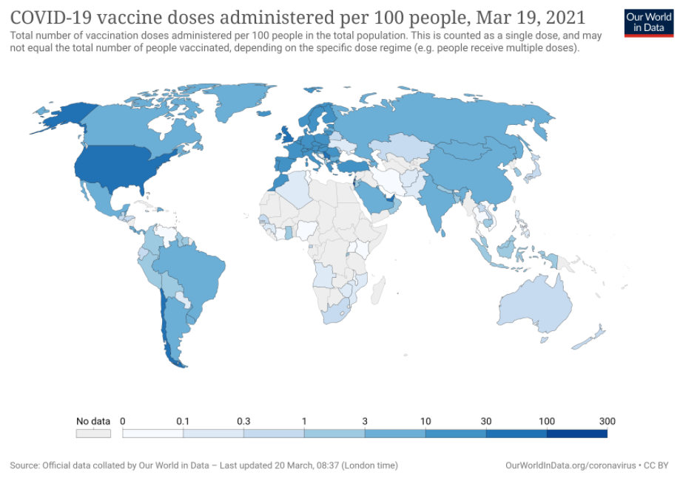

*Obraz 1. Dawki szczepionki COVID-19 podane na 100 osób, dane z 2021.03.19. Całkowita liczba dawek szczepionki podanych na 100 osób w całej populacji. Jest to liczone jako pojedyncza dawka i może nie być równe całkowitej liczbie zaszczepionych osób, w zależności od konkretnego schematu dawkowania (np. osoby otrzymują wiele dawek).*

**Mapa współczynników zgonów według krajów**:

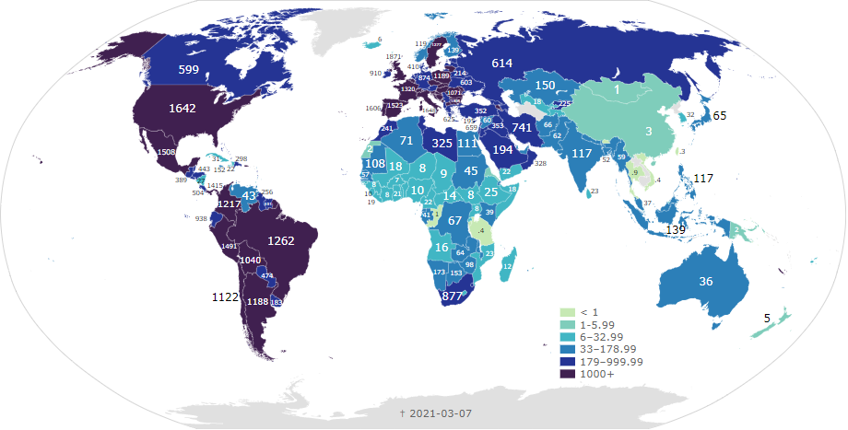*Obraz 2. Mapa wskaźników zgonów na milion mieszkańców na podstawie danych opublikowanych przez krajowe agencje zdrowia.*

**Udział przypadków ciężkich i śmiertelnych w poszczególnych grupach wiekowych**:

|  |  |  |  |  |  |  |  |  |  |
| --- | --- | --- | --- | --- | --- | --- | --- | --- | --- |
| Grupa wiekowa | 0-9 | 10-19 | 20-29 | 30-39 | 40-49 | 50-59 | 60-69 | 70-79 | 80+ |
| Chińska Republika Ludowa [1] | 0% | 0,2% | 0,2% | 0,2% | 0,4% | 1,3% | 3,6% | 8% | 14,8% |
| Włochy [2] | 0% | 0% | 0% | 0,3% | 0,9% | 3,1% | 10,5% | 35,5% | 24,8% |
| Korea Południowa [3] | 0% | 0% | 0% | 0,11% | 0,08% | 0,41% | 1,58% | 6,34% | 11,62% |

*Tabela 1. Wskaźnik śmiertelności dla wybranych państw w poszczególnych grupach wiekowych (do liczby chorych w danej grupie).*

[1] – dane do 2020.02.11,

[2] – dane do 2020.03.22,

[3] – dane do 2020.03.23.

## Analiza SWOT organizacji

Tylko jeśli dla konkretnej organizacji

Wystarczy sama tabela 2x2 (silne-słabe-szanse-zagrożenia)

# Specyfikacja wymagań

## Charakterystyka ogólna

### Definicja produktu

Gra komputerowa z gatunku „Construction and management” oraz „Serious game” mająca na celu uświadomić gracza o wyzwaniach prowadzenia szpitala w czasie pandemii.

### Podstawowe założenia

* mapa składająca się z trzech warstw:
  + pierwsza warstwa – ściany i kafelki, używane do AI pathfinding (wymagana dobra optymalizacja AI),
  + druga warstwa – przedmioty użytkowe takie jak łóżka, półki, kanapy, ekspresy do kawy dla personelu itd.,
  + trzecia warstwa – warstwa oświetlenia,
* model pionka – istniejące warunki wstępne (np. otyłość, cukrzyca), wiek, płeć, wygląd, potrzeby (żywienie, rodzina, izolacja, zabawa, higiena, uzależnienie), ubiór,
* pionki powinny mieć istniejące wcześniej warunki zwiększające ich szanse na śmierć i/lub komplikacje,
* jeżeli pionek znajdzie się w łazience bez antypoślizgowej podłogi, to ma szansę zostać zabity,
* stwórz generator wyglądu pionków oparty o dwa czopy – tułów i głowę (jak w Prison Architect / Rimworld). Podstawowe założenia tego systemu:
  + każda głowa powinna działać z każdym tułowiem,
  + kolor skóry, włosów powinien być generowany losowo z możliwością zmiany,
  + skóra i tułów powinny mieć możliwość otrzymania różnych tekstur (dzięki czemu będziemy mogli używać tych samych pionków dla pielęgniarek, lekarzy, pacjentów itp.),
* komunikacja oparta na zdarzeniach,
* wzięcie pod uwagę trzech ograniczeń:
  + pozycja zasobów o wysokiej wartości – dobre łóżka na OIOM-ie itp.,
  + personel szpitala – lekarze i pielęgniarki są ograniczonymi zasobami. Można również otrzymać wsparcie od pielęgniarek i lekarzy nie będących specjalistami od COVIDa, ale będą oni bardziej narażeni na infekcje podczas pracy z pacjentami i mniej efektywni,
  + być może ograniczenia finansowe – otrzymanie gotówki za każdego pacjenta i gotówki, gdy pacjent zostanie wyleczony,
* otrzymujesz zadanie zbudowania szpitala COVIDowego i poprowadzenia go przez falę,
* przegrywasz, jeżeli wskaźnik zgonów jest wyższy niż 10%, wygrywasz, jeżeli przejdziesz przez falę bez przekroczenia limitu 10% i jesteś oceniany na podstawie średniego współczynnika śmierci (gdzie mniejsza liczba zgonów oznacza wyższy wynik),
* obiekty muszą mieć wymagania, aby funkcjonować poprawnie, np. łóżka nie mogą działać bez dachu (dach jest tworzony automatycznie, jeżeli pokój ma ściany i drzwi),
* po zakończeniu modelowania gry mapa powinna być podzielona na siatkę. Proporcja jest taka, że ściana = jeden kafelek,
* podłoga może modyfikować właściwości pomieszczenia i ludzi po niej chodzących (szybkość itp.,
* wykorzystanie średniego dziennego przyrostu pacjentów – normalizacja na potrzeby gameplay’u – wykorzystanie kształtu krzywej.

### Cel biznesowy

co organizacja docelowa chce osiągnąć wdrażając system

### Użytkownicy

lista – ew. wyjaśnienia dodać do słownika pojęć

### Korzyści z systemu

dla poszczególnych grup użytkowników – każdy element z unikalnym numerem identyfikacyjnym

### Ograniczenia projektowe i wdrożeniowe

przepisy prawne, specyficzne technologie, narzędzia, b.d., protokoły komunikacyjne, aspekty zabezpieczeń, zgodność ze standardami, powiązania z innymi aplikacjami, platforma sprzętowa, system operacyjny, inne komponenty niezbędne do współpracy – wszystko wraz z uzasadnieniem!

## Wymagania funkcjonalne

### Lista wymagań

lista numerowana – czyli lista przypadków użycia lub bardziej ogólnie sformułowane wymagania

### Diagramy przypadków użycia

Tutaj same diagramy – bez specyfikacji, ale każdy diagram z tytułem i na osobnej stronie

### Szczegółowy opis wymagań

każde na nowej stronie wg następujących punktów:

* Numer – jako ID
* Nazwa
* Uzasadnienie biznesowe – odwołanie (-a) do elementów wymienionych w 5.1.5. (id i treść elementu, do którego się odwołujemy)
* Użytkownicy
* Scenariusze, dla każdego z nich:
* Warunki początkowe
* **Przebieg działań –** numerowana lista kroków, ze wskazaniem, kto realizuje dany krok
* Efekty – warunki końcowe
* Wymagania niefunkcjonalne – szczegółowe wobec poszczególnych wymagań funkcjonalnych
* Częstotliwość - na skali 1-5 lub BN-BW
* Istotność – inaczej: zależność krytyczna, znaczenie - na skali 1-5 lub BN-BW

***Ważne!***

*Elementy od warunków początkowych do końca mogą być grupowane, tj. specyfikacja pojedynczego przypadku użycia może zawierać:*

*- pojedynczy przebieg działań (scenariusz główny) oraz ew. scenariusze alternatywne, albo*

*- wiele przebiegów głównych wraz z ew. scenariuszami alternatywnymi – wtedy każdy z przebiegów głównych powinien być opisany wg tych punktów (od warunków początkowych do końca).*

## Wymagania niefunkcjonalne

wobec całego systemu

1. Wydajność – w odniesieniu do konkretnych sytuacji – funkcji systemu
2. Bezpieczeństwo – utrata, zniszczenie danych, zniszczenie innego systemu przez nasz – wraz z działaniami zapobiegawczymi i ograniczającymi skutki
3. Zabezpieczenia
4. Inne cechy jakości – najlepiej ilościowo, żeby można było zweryfikować (zmierzyć) – adaptowalność, dostępność, poprawność, elastyczność, łatwość konserwacji, przenośność, awaryjność, testowalność, użyteczność

# Zarządzanie projektem

## Zasoby ludzkie

|  |  |  |  |  |
| --- | --- | --- | --- | --- |
| Numer | Imię | Nazwisko | Rola 1 | Rola 2 |
| 1 | Roksana | Jarema | Grafika 2D | Programista |
| 2 | Adrian | Końca | Programista | Brak |
| 3 | Krystian | Lebkuchen | Tester | Copywriter |
| 4 | Maciej | Marek | Lider | Level designer |
| 5 | Sebastian | Ratańczuk | Programista | Grafika 2D |
| 6 | Jakub | Tarka | Grafika | Level designer |

## Harmonogram prac

W osobnym pliku „Gantt.xlsx”.

## Etapy/kamienie milowe projektu

W osobnym pliku „Gantt.xlsx”.

# Zarządzanie ryzykiem

## Lista czynników ryzyka

Wypełniona lista kontrolna

## Ocena ryzyka

prawdopodobieństwo i wpływ

## Plan reakcji na ryzyko

Działania w odniesieniu do poszczególnych ryzyk.

Mogą być wg różnych strategii, tj. kilka strategii dla pojedynczego czynnika ryzyka

# Zarządzanie jakością

## Scenariusze i przypadki testowe

szczegółowy plan testowania systemu – głównie testowanie funkcjonalności; każdy scenariusz od nowej strony, musi zawierać co najmniej następujące informacje (sugerowany układ tabelaryczny, np. wg szablonu podanego w osobnym pliku lub na wykładzie):

* numer – jako ID
* nazwa scenariusza – co test w nim testowane (max kilka wyrazów)
* kategoria – poziom/kategoria testów
* opis – dodatkowe opcjonalne informacje, które nie zmieściły się w nazwie
* tester - konkretna osoba lub klient/pracownik,
* termin – kiedy testowanie ma być przeprowadzane,
* narzędzia wspomagające – jeśli jakieś są używane przy danym scenariuszu
* przebieg działań – tabela z trzema kolumnami: lp. oraz opisującymi działania testera i systemu
* założenia, środowisko, warunki wstępne, dane wejściowe – przygotowanie przed uruchomieniem testów
* zestaw danych testowych – najlepiej w formie tabelarycznej – jakie konkretnie dane mają być użyte przez testera i zwrócone przez system w poszczególnych krokach przebiegu działań
* *przebieg lub zestaw danych testowych musi zawierać jawną informację o warunku zaliczenia testu*

# Projekt techniczny

## Opis architektury systemu

z ew. rysunkami pomocniczymi

## Technologie implementacji systemu

|  |  |  |
| --- | --- | --- |
| Numer | Oprogramowanie | Uzasadnienie |
| 1. | Unity | Silnik gry |
| 2. | Python | Obróbka danych |
| 3. | Visual Paradigm | Diagramy UML |
| 4. | MS Word | Tworzenie specyfikacji |
| 5. | Git | System kontroli wersji |
| 6. | GIMP, Photoshop | Modele gry, Sprite’y |

## Diagramy UML

każdy diagram ma mieć tytuł oraz ma być na osobnej stronie

diagramy przypadków użycia umieszczone w punkcie 5.2.2, a nie tutaj.

### Diagram(-y) klas

### Diagram(-y) czynności

### Diagramy sekwencji

co najmniej 5, w tym co najmniej 1 przypadek użycia zilustrowany kilkoma diagramami sekwencji

### Inne diagramy

co najmniej trzy – komponentów, rozmieszczenia, maszyny stanowej itp.

## Charakterystyka zastosowanych wzorców projektowych

informacja opisowa wspomagana diagramami (odsyłaczami do diagramów UML); jeśli wykorzystano wzorce projektowe, to należy wykazać dwa z nich

## Projekt bazy danych

### Schemat

w trzeciej formie normalnej; jeśli w innej to umieć uzasadnić wybór

### Projekty szczegółowe tabel

## Projekt interfejsu użytkownika

Co najmniej dla głównej funkcjonalności programu – w razie wątpliwości, uzgodnić z prowadzącym zajęcia

### Lista głównych elementów interfejsu

okien, stron, aktywności (Android)

### Przejścia między głównymi elementami

### Projekty szczegółowe poszczególnych elementów

każdy element od nowej strony z następującą minimalną zawartością:

* numer – ID elementu
* nazwa – np. formularz danych produktu
* projekt graficzny – wystarczy schemat w narzędziu graficznym lub zrzut ekranu – z przykładowymi informacjami (nie pusty!!!)
* opcjonalnie:
* opis – dodatkowe opcjonalne informacje o przeznaczeniu, obsłudze – jeśli nazwa nie będzie wystarczająco czytelna
* wykorzystane dane – jakie dane z bazy danych są wykorzystywane
* opis działania – tabela pokazująca m.in. co się dzieje po kliknięciu przycisku, wybraniu opcji z menu itp.

## Procedura wdrożenia

jeśli informacje w harmonogramie nie są wystarczające (a zapewne nie są)

# Dokumentacja dla użytkownika

Opcjonalnie – dla chętnych

Na podstawie projektu docelowej aplikacji, a nie zaimplementowanego prototypu architektury

4-6 stron z obrazkami (np. zrzuty ekranowe, polecenia do wpisania na konsoli, itp.)

* pisana językiem odpowiednim do grupy odbiorców – czyli najczęściej nie do informatyków
* może to być przebieg krok po kroku obsługi jednej głównej funkcji systemu, kilku mniejszych, instrukcja instalacji lub innej pomocniczej czynności.

# Podsumowanie

## Szczegółowe nakłady projektowe członków zespołu

tabela (kolumny to osoby, wiersze to działania) pokazująca, kto ile czasu poświęcił na projekt oraz procentowy udział każdej osoby w danym zadaniu oraz wiersz podsumowania – udział każdej osoby w skali całego projektu

# Inne informacje

przydatne informacje, które nie zostały ujęte we wcześniejszych punktach